 Mathieu Christin

Guide d’utilisation pour la base de données MatLog

Accès à la base de données

Adresse Web : https://securemp.sav.uqam.ca/au_matlog

Nom d’utilisateur : Code MS seulement (ne pas mettre UQAM\)
Mot de passe : Celui lié au code MS

Page d’accueil

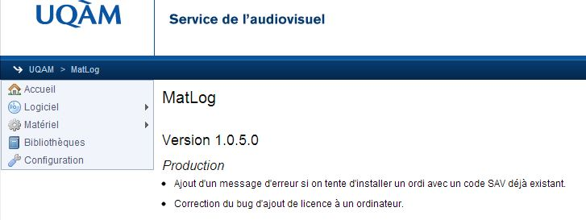

Logiciel : Utiliser pour l’ajout et la consultation de Logiciels et de Licences
Matériel : Utiliser pour l’ajout et la consultation d’ordinateurs
Bibliothèques : Utiliser comme lien rapide pour savoir ou est positionné le CD dans les carrousels
Configuration : Utiliser pour ajouter ou supprimer des manufacturiers et des composantes liés aux logiciels et aux matériels.

Rechercher un ordinateur

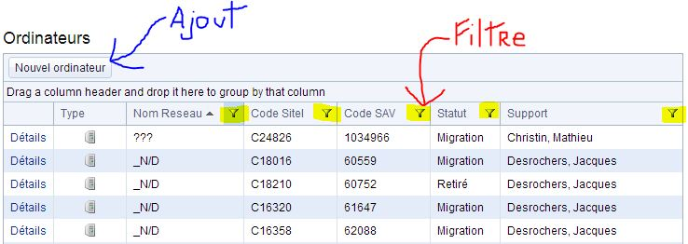

- Pour rechercher un ordinateur, il faut appliquer 1 ou plusieurs filtre afin de diminuer le plus possible la liste d’ordinateurs.
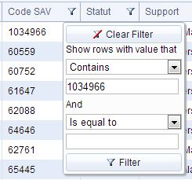

- L’idéal, c’est de sélectionné Contains plutôt que Is equal to.

Ajouter un ordinateur

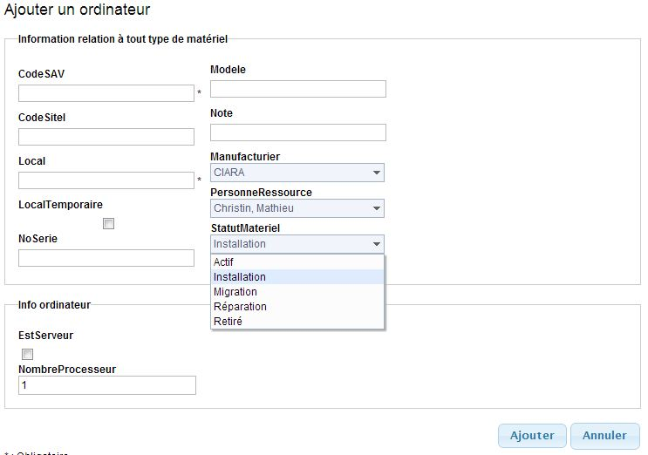

- Remplir les champs obligatoires au minimum (le plus possible est le mieux) et changer le StatutMatériel d’Installation qui est par défaut à Actif si tel est le cas et cliquer sur Ajouter.
- Si le manufacturier n’apparait pas dans la liste, sélectionner le menu Configuration de la page d’accueil.
- Lorsque l’ordinateur est crée, il faut ajouter l’Info Réseau, Mémoire, Processeur et Carte Vidéo.
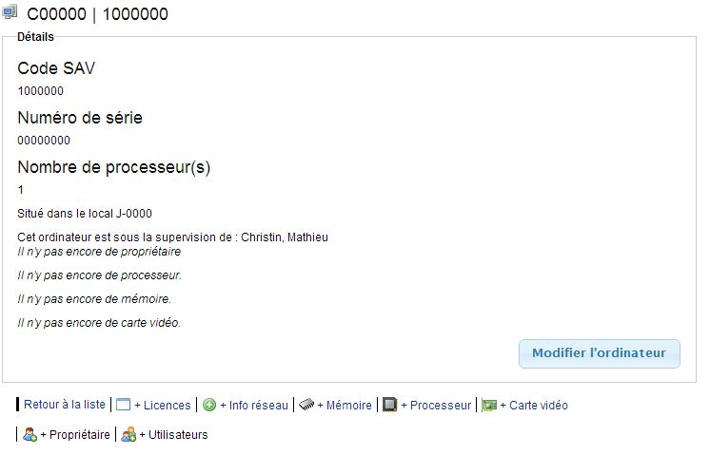
- Pour l’info réseau, le nom réseau est très important parce qu’il est lié à un champ de recherche. L’adresse MAC est pratique pour l’administrateur réseau.
Lorsque l’adresse IP est :132.208.000.000, ca veut donc dire que l’adresse IP de l’ordinateur est changeante (Configuration par défaut de MATLOG). Autrement, il faut la définir.
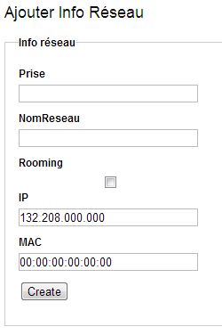
- Pour la Mémoire, c’est d’avantage pour savoir la capacité que la compagnie.
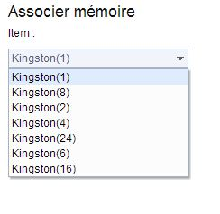
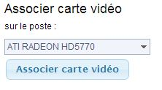
- Pour le Processeur et la carte video, sélectionné le modèle et s’il n’apparait pas dans le menu déroulant, il faut l’ajouter dans le menu Configuration de la page d’accueil.
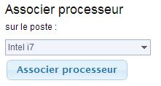

Ajouter un Logiciels

- Avant de commencer, il faut vérifier si la base de donné possède déjà le logiciel afin d’évité les doublons avec une nomenclature différente. La recherche s’effectue de la même façon que pour les ordinateurs, c'est-à-dire, avec les filtres.
- Dans le menu Ajouter un logiciel, le champ Nom ne doit pas contenir de manufacturier ni de version. Le champ InstallPath sert à mettre le lien URL si disponible pour le logiciel.
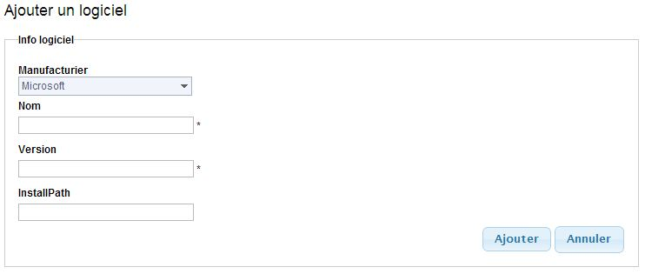
- Seulement après avoir créé le logiciel, il est possible de l’ajouter dans la bibliothèque. Sélectionné le nombre de CD pour l’application et cliquer sur le bouton Insérer. L’assignation de la position se fera automatiquement dans le carrousel et comblera même les espaces vides suite au retrait de CD. Donc, l’espace occupée pour plusieurs CD pourrait être fragmentée.
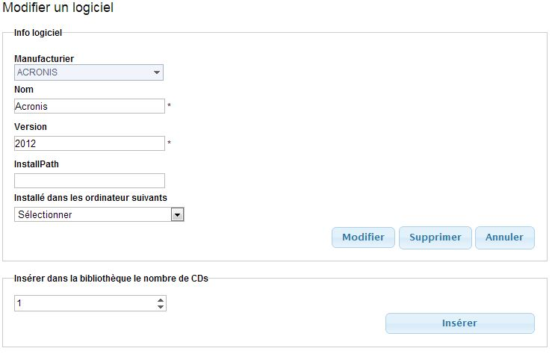
Ajouter une Licence

Après avoir ajouté le logiciel, il est possible créé une licence unique ou multiple.

- Sélectionner dans le menu déroulant le logiciel lié à la licence
- Si la licence à une Clé d’activation ou code Web qui permet d’avoir accès au numéro de série de la licence, il faut l’inscrire dans Clé.
- Choisir la quantité acheté sur le bon de commande fournit par d’acheteur. (Obligatoire avant de continuer)
- Inscrire le numéro de série dans NoSerie
- Choisir le demandeur et l’installateur.
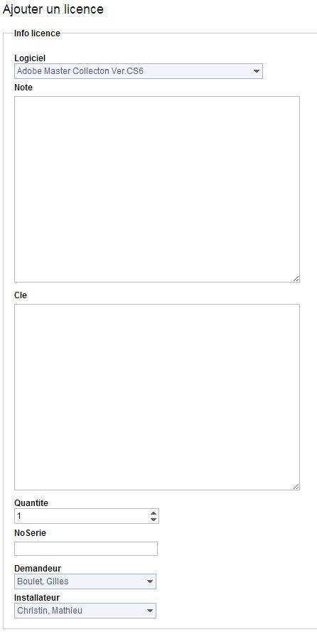
- Après avoir ajouté la licence, un bouton Paiement s’ajoute dans le bas de la fenêtre. Cliquer pour continuer.
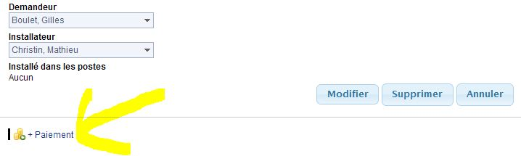
- Dans le menu Paiement, il y a deux façons de faire. La première est saisir un code budgétaire OU un numéro de référence avec la date d’achat et de créé un nouveau numéro de paiement.
La deuxième est d’utiliser un code de paiement déjà existant dans la base de donné. Donc, il faut seulement le sélectionner avec le menu déroulant.
Si c’est un logiciel gratuit ou que la référence de paiement est inexistante, on peut toujours sélectionner N/D.
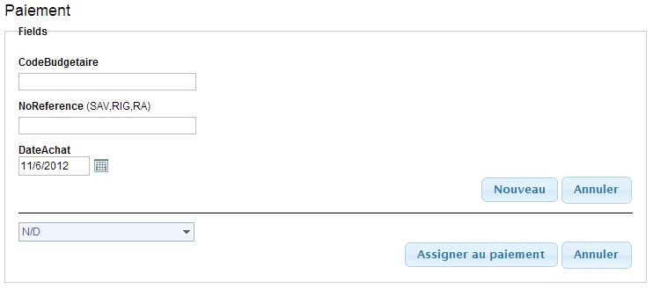

- Après avoir sélectionné ou appliquer le bon code de paiement, on peut installer la ou les licences sur un ou plusieurs poste en cliquant sur le bouton Installer dans le bas de la fenêtre de la licence.
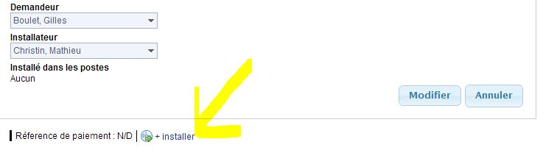

- Afin de sélectionner la ou les bons ordinateurs, la base de donné nous affiche la fenêtre Ordinateur avec un petit ajout. Il y a un CD avec une flèche verte qui permet l’installation de la licence (voir écriture noire Solo). On peut appliquer un filtre pour trouver le bon ordinateur (voir écriture rouge Filtre) et on peut faire une installation multiple en cochant et en cliquant sur les CD+ en vert(voir écriture bleu Multi).

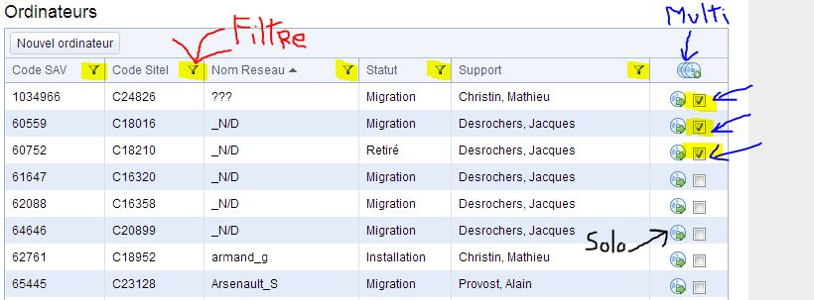

- Une fois la licence installée, on voit la liste de tout ce qui est installé sur l’ordinateur. Au bout de la licence, il y a un CD avec un – qui permet de désinstaller la licence.
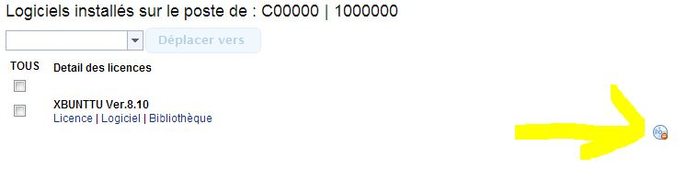

Menu Configuration de la page d’accueil

Permet d’ajouter, de supprimer et d’éditer les menu déroulant de la base de donné pour les manufacturiers d’ordinateur et de logiciel principalement. Permet aussi d’ajouter les Processeurs, Mémoires vives et Cartes Vidéos utiliser lorqu’on ajout un ordinateur à la base de donné.
